Eerste mail naar scholen, informeel

Onderwerp: “Dieter Coppens heeft ook jullie school weer nodig!”

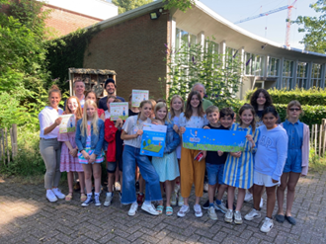

Hallo [Gineke en Leen]

Zoersel neemt ook dit jaar weer deel aan de campagne “#ByeByeGazon” en zet op die manier mee haar schouders onder de eis van Europa om meer biodiversiteit te creëren in elke stad of gemeente.

Campagnes als #ByeByeGazon waarbij zowel groendiensten als burgers worden aangesproken om zoveel mogelijk vierkante meters kort gemaaid gazon om te vormen naar bloemenrijker grasland zijn daarbij een noodzaak.

Elk extra stukje grasland vormt een waardevolle stapsteen en als school kunnen jullie hier opnieuw mee het verschil maken. Niet alleen door op of om het schoolterrein zelf tot actie over te gaan maar ook door aan alle gezinsoudsten de vensterposters mee naar huis te geven. “Aan elk blad groeide ooit een boom”: ook wij zijn tegen papierverspilling maar door het uitdelen van deze vensterposters (A4-formaat, met QR-code) brengen jullie de campagne tot in de huiskamers en zo overtuigen we aanzienlijk meer mensen om extra natuurwaarde te creëren in eigen tuin of in de berm😊!

In bijlage vinden jullie de interactieve flyer met alle uitleg en het invulformulier om aan mij terug te bezorgen voor 18 maart. Bezorg het formulier zo snel mogelijk terug, ook al is het nog niet geweten welke klassen een actie uit gaan voeren. Zo kunnen wij al vensterposters bestellen voor alle gezinsoudsten.

De week na de Paasvakantie ontvangen jullie dan van ons het startpakket met de vensterposters, motivatieposters om op te hangen op school, bijenbordjes-op-stok. Als er leerkrachten zijn die graag zaadbommetjes maken met de leerlingen (ideaal geschenkje voor vader- of moederdag?) dan kunnen wij jullie ook biologisch geteeld bloemenzaad bezorgen. Voor de natuurklei zorgen jullie zelf. Zaadbommen maken is super simpel : ‘rol een bolletje klei en duw er een vijftal zaadjes in’, kleir! In bijlage de leuke handleiding.

Verspreiden jullie de flyer onder de leerkrachten? En laten jullie ons gauw iets weten?

Alvast bedankt!

Enthousiaste groet,

Els